**Класс:** 9

**Тема: «Моделирование»**

**Цели урока:**

* ***Обучающие*:** сформировать понятие модели, изучить основные виды моделей, ее назначение и свойства;
* ***Воспитательные*:** воспитание внимания при работе  с компьютером, точности, развитие памяти;

формирование потребности в здоровом образе жизни;

* ***Развивающие*:** развитие умений классифицировать факты, делать обобщающие выводы при повторении и закреплении;

развитие умения пользоваться компьютерной техникой.

**Оборудование:** компьютеры, презентация по теме урока;

**Тип урока:** урок изучения нового материала.

**Структура урока** (порядок связей между элементами урока):

1. Актуализация прежних знаний (контроль преподавания за состоянием знаний ученика, который осуществляется в форме фронтального опроса);
2. Формирование новых понятий и способов действий (организация деятельности учащихся по самостоятельному раскрытию сущности новых понятий: анализ  ситуаций, работа с книгой);
3. Формирование практических умений и навыков при работе на ПК.

**План урока**

1. Организационный момент
2. Проверка домашнего задания с выходом на новую тему
3. Изучение нового материала
4. Закрепление изученного материала
5. Рефлексия. Выставление оценок за урок
6. Домашнее задание

**Оформление** *(запись на доске):*

                 Моделирование

**Ход урока**

1. **Организационный момент**
2. **Проверка домашнего задания с выходом на новую тему**
   * **Строкой** называется последовательность заданной длины, состоящая из символов.
   * Для удаления из строки фрагмента используется процедура Delete (Str, n, m), которая вырезает из строки Str m символов.
   * Для вставки в строку используется процедура Insert (Strl, Str2, п), которая вставляет строку Strl в строку Str2
   * Функция Copy (Str, n, m) копирует m символов строки Str начиная с n-го символа, при этом исходная строка не меняется
   * Какого типа является переменная строка. String

Для изучения новой темы углубимся в ваши знания к предмету информатики. Это поможет нам определим тему урока, по первым буквам отгаданных вами понятий**.(слайд 1)**

**Монитор** – это аппарат, предназначенный для вывода текстовой или графической информации;

**Операционная система** – комплекс управляющих и обрабатывающих программ, главная часть системного ПО (н-р:Windows);

**Драйвер** – специальная системная программа, для установки программного обеспечения к какому-либо устройству;

**E-mail** – обмен письмами в компьютерных сетях (по др. электронная почта);

**Локальная –** как называется сеть объединяющая компьютеры, установленные в одном помещении.

**Интернет** – мировая система компьютерных сетей, ч /з которые можно установить связь с самыми далекими уголками планеты;

**Расширение** – что облегчает работу операционной системе, явно указывая на то, что должно содержаться в файле

**Окно**– как в переводе с английского будет слово «window»

**Видеопамять** - память, предназначенная для хранения видеоинформации;

**Алгоритм** – понятное и точное предписание исполнителю выполнить конечную последовательность команд, приводящую от исходных данных к искомому результату.

**Накопители** –  это запоминающие устройства, предназначенные для продолжительного (что не зависит от электропитания) хранения больших объемов информации.

**Информатика** – наука, изучающая все аспекты получения, хранения, преобразования, передачи и использования информации;

**Excel** – является мощным программным средством для работы с табличными данными.

* **м**онитор;
* **о**перационная система;
* **д**райвер;
* **e**-mail;
* **л**огическая схема;
* **И**нтернет;
* **р**асширение;
* **о**кно;
* **в**идеопамять;
* **а**лгоритм;
* **н**акопители;
* **и**нформатика;
* **E**xcel;

**Целеполагание**

Прочитайте из выделенных букв тему сегодняшнего урока (моделирование).

Какие знания вы хотели бы получить сегодня на уроке? Поставьте себе цель и задачи сегодняшнего урока.

Ответы учащихся.

Сегодня на уроке  мы познакомимся с понятием "моделирование", "модель", познакомимся с видами моделей, покажем на примерах использование моделей и их значение в различных науках, а также поупражняемся и закрепим ваши знания, которые вы получите сегодня на уроке.

Как вы думаете, что такое модель?

(ответы обучающихся)

**III. Объяснение новой темы.** (Лекция учителя с использованием презентации)

Строгие правила построения моделей сформулировать невозможно, однако человечество накопило богатый опыт моделирования различных объектов и процессов.

Модели позволяют представить *в наглядной форме* объекты и процессы, недоступные для непосредственного восприятия (очень большие или очень маленькие объекты, очень быстрые или очень медленные процессы и др.). Наглядные модели часто используются в процессе обучения. В курсе географии первые представления о нашей планете Земля мы получаем, изучая ее модель — глобус, в курсе физики изучаем работу двигателя внутреннего сгорания по его модели, в химии при изучении строения вещества используем модели молекул и кристаллических решеток, в биологии изучаем строение человека по анатомическим муляжам и др. (слайд 2-3)

Модели играют чрезвычайно важную роль *в проектировании* и создании различных технических устройств, машин и механизмов, зданий, электрических цепей и т. д. Без предварительного создания чертежа невозможно изготовить даже простую деталь, не говоря уже о сложном механизме (слайд 4).

В процессе проектирования зданий и сооружений кроме чертежей часто изготавливают макеты. В процессе разработки летательных аппаратов поведение их моделей в воздушных потоках исследуют в аэродинамической трубе.

Разработка электрической схемы обязательно предшествует созданию электрических цепей и так далее.

Развитие науки невозможно без создания *теоретических моделей* (теорий, законов, гипотез и пр.), отражающих строение, свойства и поведение реальных объектов. Создание новых теоретических моделей иногда коренным образом меняет представление человечества об окружающем мире (гелиоцентрическая система мира Коперника, модель атома Резерфорда-Бора, модель расширяющейся Вселенной, модель генома человека и пр.). Адекватность теоретических моделей законам реального мира проверяется с помощью опытов и экспериментов (слайд 5).

Все *художественное творчество* фактически является процессом создания моделей. Например, такой литературный жанр, как басня, переносит реальные отношения между людьми на отношения между животными и фактически создает модели человеческих отношений. Более того, практически любое литературное произведение может рассматриваться как модель реальной человеческой жизни. Моделями, в художественной форме отражающими реальную действительность, являются также живописные полотна, скульптуры, театральные постановки и пр. (слайд 6).  
[В тетрадях делаем запись конспекта] (слайд 7).

**Моделирование — это метод познания, состоящий в создании и исследовании моделей.**(слайд 8)

Модель. Каждый объект имеет большое количество различных свойств. В процессе построения модели выделяются главные, наиболее существенные для проводимого исследования свойства (слайд 9). В процессе исследования аэродинамических качеств модели самолета в аэродинамической трубе важно, чтобы модель имела геометрическое подобие оригинала, но не важен, например, ее цвет. При построении электрических схем — моделей электрических цепей — необходимо учитывать порядок подключения элементов цепи друг к другу, но не важно их геометрическое расположение друг относительно друга и так далее.

Разные науки исследуют объекты и процессы под разными углами зрения и строят различные типы моделей. В физике изучаются процессы взаимодействия и изменения объектов, в химии — их химический состав, в биологии — строение и поведение живых организмов и так далее.

Возьмем в качестве примера человека: в разных науках он исследуется в рамках различных моделей. В рамках механики его можно рассматривать как материальную точку, в химии — как объект, состоящий из различных химических веществ, в биологии — как систему, стремящуюся к самосохранению, и так далее (слайд 10).

**Модель — это некий новый объект, который отражает существенные особенности изучаемого объекта, явления или процесса** (слайд 11).

География, военное дело, судоходство и пр. невозможны без информационных моделей поверхности Земли в виде карт. Различные типы географических карт (политические, физические и пр.) представляют информационные модели, отражающие различные особенности земной поверхности, то есть один и тот же объект отражают несколько моделей (слайд 12).   
С другой стороны, разные объекты могут описываться одной моделью. Так, в механике различные материальные тела (от планеты до песчинки) могут рассматриваться как материальные точки (слайд 13*)*.

**Один и тот же объект может иметь множество моделей, а разные объекты могут описываться одной моделью** (слайд 14).

Никакая модель не может заменить сам объект. Но при решении конкретной задачи, когда нас интересуют определенные свойства изучаемого объекта, модель оказывается полезным, а подчас и единственным инструментом исследования.

**Вопросы для размышления**

* Может ли объект иметь несколько моделей? Приведите пример.
* Могут ли разные объекты описываться одной и той же моделью? Если да, приведите пример.

1. **Закрепление изученного материала** (слайд)

**Укажите у каждой модели к какому виду она относится.**

(соединить стрелками)

1. План местности.
2. Формула химического вещества
3. Литературная повесть.
4. Формула равноускоренного движения.
5. Классный журнал.
6. Железнодорожное расписание движения поездов.
7. Электрическая схема.
8. Второй закон Ньютона.
9. Прямоугольный параллелепипед.

Словесные модели (устные и письменные описания, с использованием иллюстраций)

Математические модели (формулы, отражающие связь различных параметров объектов и процессов)

Геометрические модели (графические формы и объемные конструкции)

Структурные модели (схемы, графики, таблицы)

Логические модели (выбор действий на основе умозаключений и анализе условий)

Специальные модели (ноты, химические формулы)

1. **Рефлексия. Выставление оценок за урок**

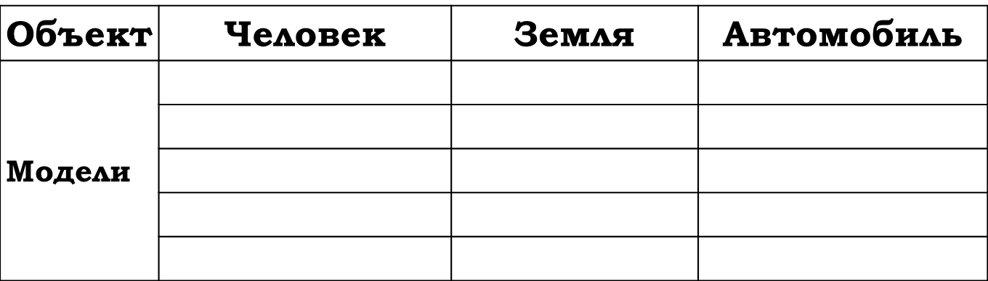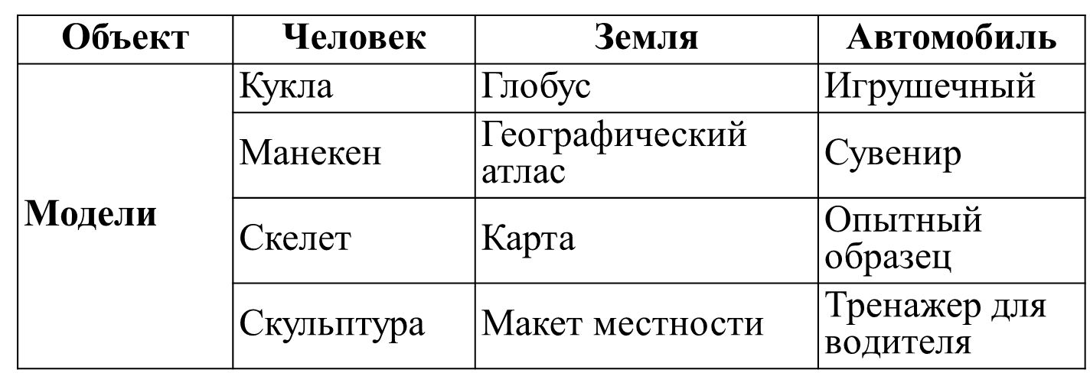

**Заполните таблицу:**

**Возможное решение:**

Вставьте пропущенные слова,

выбрав из ниже предложенного списка

1. Химическое взаимодействие веществ на молекулярном уровне моделируется …*химическая формула*
2. Узнать незнакомого человека можно по … *словестному описанию* его внешности, которое можно рассматривать как модель внешности человека.
3. В кабинете биологии часто используется *… муляж* фруктов и овощей, чтобы наглядно продемонстрировать особенности их сортов.
4. Моделью, образцом сборки какого-нибудь прибора является сборочный …*чертеж*
5. Чтобы сделать наглядными предложения архитектора по застройке района, строится *… макет* в определенном масштабе, который является моделью застройки.
6. Модель движения поездов по железнодорожной станции, предназначенная для пассажиров, - это …*таблицу* расписание.
7. Прежде чем приступить к решению какой-либо сложной задачи, нужно продумать … *план действий* т.е. смоделировать процесс решения.
8. Чтобы объяснить, как работает какое-то устройство, лучше нарисовать …  *схему* его функционирования.

**Итог урока.**

Что интересного вы узнали на уроке?

Вспомните задачи, которые вы поставили в начале урока, решили ли мы их?

– Теперь вы можете привести примеры моделей из различных наук, дать мотивированное пояснение о том, какие существенные признаки необходимо отображать в той или иной модели (слайд 17).

Выставление оценок.

1. **Домашнее задание**

учить конспект урока

– Спасибо за урок! До свидания!

**Заполните таблицу:**

|  |  |  |  |
| --- | --- | --- | --- |
| **Объект** | **Человек** | **Земля** | **Автомобиль** |
| **Модели** |  |  |  |
|  |  |  |
|  |  |  |
|  |  |  |
|  |  |  |

**Заполните таблицу:**

|  |  |  |  |
| --- | --- | --- | --- |
| **Объект** | **Человек** | **Земля** | **Автомобиль** |
| **Модели** |  |  |  |
|  |  |  |
|  |  |  |
|  |  |  |
|  |  |  |

**Заполните таблицу:**

|  |  |  |  |
| --- | --- | --- | --- |
| **Объект** | **Человек** | **Земля** | **Автомобиль** |
| **Модели** |  |  |  |
|  |  |  |
|  |  |  |
|  |  |  |
|  |  |  |

**Заполните таблицу:**

|  |  |  |  |
| --- | --- | --- | --- |
| **Объект** | **Человек** | **Земля** | **Автомобиль** |
| **Модели** |  |  |  |
|  |  |  |
|  |  |  |
|  |  |  |
|  |  |  |

**Заполните таблицу:**

|  |  |  |  |
| --- | --- | --- | --- |
| **Объект** | **Человек** | **Земля** | **Автомобиль** |
| **Модели** |  |  |  |
|  |  |  |
|  |  |  |
|  |  |  |
|  |  |  |